Individueel
Totale tijdsduur: 60 minuten

THEORETISCH DEEL
Naam: | Klas: | Datum

De situatie:

Je loopt al een aantal weken stage bij de biologische boerderij Heupink en Bloemen. Het bedrijf houdt vleeskoeien en verbouwt verschillende soorten groenten. De eigenaar wil een stuk grond inzaaien met gras. Zij vraagt of jij de grond wilt voorbereiden en inzaaien. Je moet daarbij rekening houden met de visie van het bedrijf. Ook vraagt zij of jij een zaaikistje wilt maken om de groentes voor de groentetuin in te zaaien

Het uitvoeren doe je tijdens de praktische eindopdracht. De berekeningen en vragen maak je nu tijdens het theorietentamen.

Dit heb je nodig:  - Een potje grond  - Bijlage 1 etiket koemestkorrels  - Bijlage 2 etiket graszaad |  | Dit laat je zien:  - Je kunt verschillende bedrijfsvisies noemen  - Je kunt de grondsoort bepalen  - Je kunt met de informatie op een etiket een berekening maken voor de hoeveelheid benodigde bemesting en graszaad
Dit ga je doen: (aan de slag)

Je maakt 4 deelopdrachten. Bij elke opdracht is aangegeven wat je gaat doen en wat je daarvoor nodig hebt. Lees de opdrachten eerst helemaal door. Voor de hele opdracht heb je 60 minuten de tijd.

Dit lever je in:

- Deze ingevulde toets bij de docent.

Deelopdracht 1. Theoretische toets

Maak de digitale toets.
Je kunt deze vinden via Elo opdrachten Tentamen GRPR periode 2

Deelopdracht 2. Benoem verschillen tussen bedrijfsvisies
Heupink en Bloemen is een biologische boerderij. De keuze om een biologische boerderij te zijn heeft te maken met de bedrijfsvisie. Tijdens deze opdracht benoem je de verschillen tussen biologische en gangbare agrarische bedrijven.
Noteer in de tabel hieronder de verschillen tussen een gangbaar en een biologisch agrarisch bedrijf benoem er 5

Gangbaar agrarisch bedrijf | Biologisch agrarisch bedrijven

Deelopdracht 3. Bepaal de grondsoort
Iedere grondsoort heeft zijn eigen kenmerken. Tijdens deze opdracht benoem je aan de hand van deze kenmerken welke grondsoort aanwezig is.
Voor deze opdracht heb je een potje grond nodig. Dit krijg je van je docent.

- Bepaal welke grondsoort het is.
- Beoordeel de grond op basis van de kenmerken van een grondsoort.
- Beschrijf 3 kenmerken van de grondsoort in de onderstaande tabel.
Welke grondsoort:
Omschrijving:

Deelopdracht 4: Berekening bemesting en graszaad
Tijdens deze opdracht bereken je hoeveel bemesting en hoeveel graszaad je nodig hebt.

voor deze opdracht heb je nodig:

- pen en papier
- bijlage 1 met het etiket van de koemestkorrels
- bijlage 2 met het etiket van het graszaad

- Bereken hoeveel liter koemestkorrels je nodig bent op jou stuk grond van 2 m2. Gebruik daarbij het etiket van bijlage 1. Schrijf je berekening op.

- Bereken de benodigde hoeveelheid graszaad voor jou stuk grond van 2 m2 Gebruik daarbij het etiket op de zak van bijlage 2. Schrijf je berekening op. Geef je antwoord in grammen.

Lever dit ingevulde deel in bij de docent.

- Einde van de opdracht -

Bijlage 1: Etiket koemestkorrels
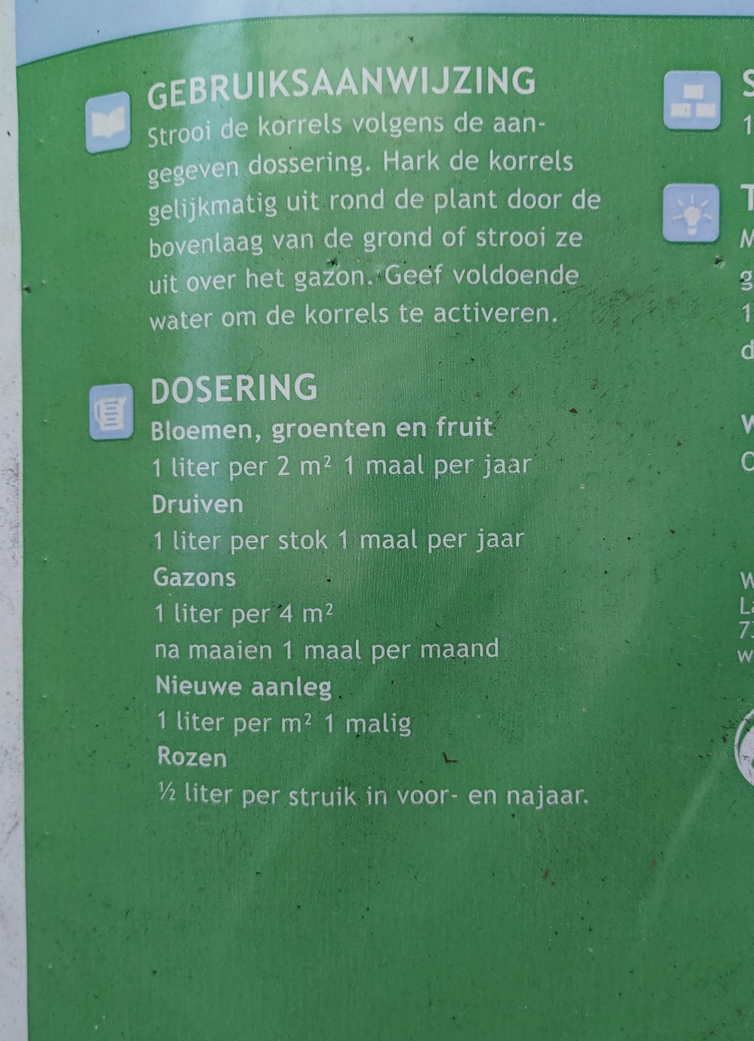

Bijlage 2: Etiket graszaad

